Директор Московского авиацентра рассказал об особенностях работы вертолётов в столице

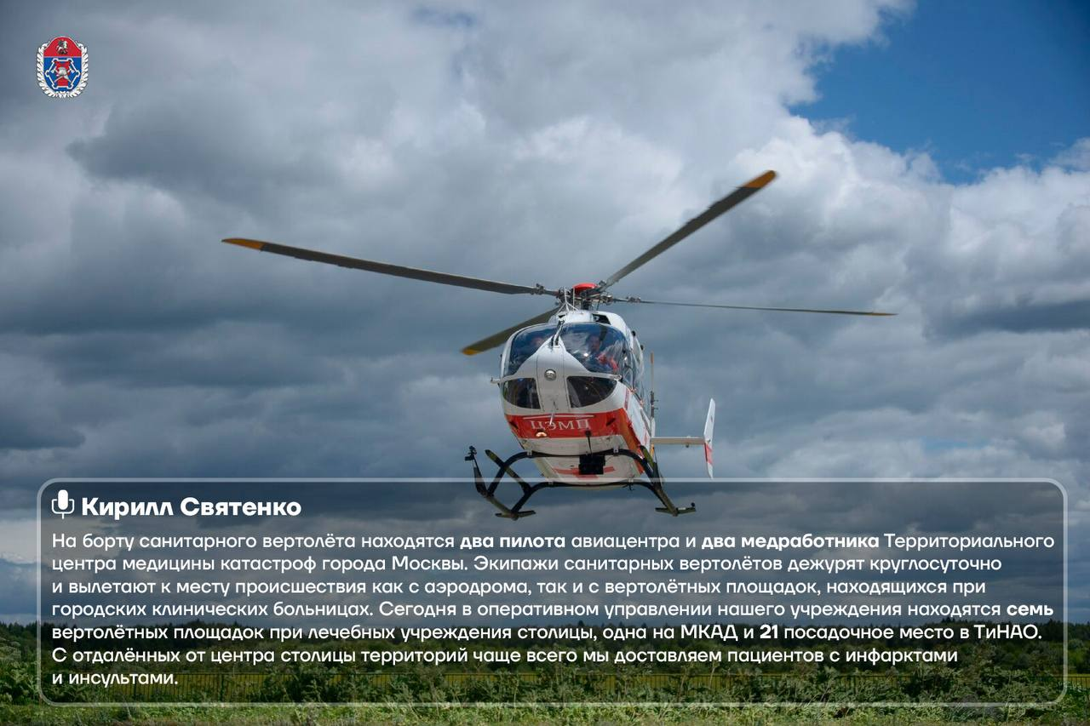

16 июня в рамках Международной выставки вертолётной индустрии «HeliRussia-2025» прошёл форум, посвящённый программам развития санитарной авиации России. Директор Московского авиацентра принял участие в деловой программе и рассказал об особенностях применения санитарных вертолётов в столице.

Кирилл Святенко обозначил, что первые лёгкие вертолёты ВК117С-2 появились в учреждении в 2008 году. Воздушные суда идеально подошли для выполнения задач по медико-санитарной эвакуации в городе.

На сегодняшний день в авиапарке центра используется пять ВК117С-2, которые оснащены современным оборудованием для оказания помощи пострадавшим, включая реанимацию прямо на борту воздушного судна, ведь благодаря наличию диэлектрического пола любая помощь пациенту может оказываться непосредственно в полёте без помех в пилотировании.

Руководитель учреждения отметил, что экипажи совершают посадки методом самоподбора с воздуха, для чего постоянно тренируются, отрабатывают навыки работы в условиях плотной городской застройки и сезонных явлений.

Например, летом экипажи санитарных вертолётов сталкиваются с «болтанкой», вызванной термическими перемещениями воздуха из-за высокого нагрева зданий, и при посадках на так называемые «закрытые» площадки – это места с непредсказуемым направлением ветра, окружённые многоэтажками.

Экипажи санитарных вертолётов прибывают в точку назначения в среднем за 10 минут – это позволяет уложиться в так называемый «золотой час» и увеличивает шансы на сохранение жизни и здоровья людей.

Доклад руководителя учреждения вызвал живой интерес среди гостей форума «САНАВИАЦИЯ». Присутствующие с большим энтузиазмом участвовали в дискуссии, задавали вопросы и в конце выступления тепло поблагодарили спикера за освещение волнующих вопросов.

Форум «САНАВИАЦИЯ» проходит с 2019 года и является важной площадкой для специалистов авиации и здравоохранения. Он позволяет обсудить актуальные темы, обменяться опытом и обозначить существующие проблемы в медицинской эвакуации России.

- Какие требования предъявляются к вновь прибывшим специалистам в Московском авиацентре

- Как часто пилоты проходят тренировки для поддержания своих навыков

- Что делает особенным работу пилотов Московского авиацентра в сравнении с другими авиационными службами

Ответы на эти вопросы ищите в статье по ссылке: https://www.mos.ru/news/item/155358073/